Potvrzení objednávky
Objednávka číslo: 4941
Datum vystavení: 20.01.26
Dodáno ze skladu
Číslo dokladu: 9774682815
Dodavatel
PHARMOS, a.s.
Těšínská 1349/296
IČO: 19010290
PHARMOS, a.s. Brno
DIČ: CZ19010290
Hudcova 72
71600
Ostrava-Radvanice
62100
Brno
Spis.značka: B 188 vedená u rejstříkového soudu v Ostravě
Odběratel
IČO: 00209813
DIČ: CZ00209813
Adresa dodání zboží:
Úrazová nemocnice v Brně
Koliště 141/47
602482
Lékárna Úrazová nemocnice v Brně
Koliště 141/47
60200
BRNO-STŘED, ZÁBRDOVICE
60200
BRNO-STŘED, ZÁBRDOVICE
Seznam objednaných položek
Kód
Název
MJ Šarže
Exspirace
s0254638
s0176954
s0235897
s0231112
s0191729
s0273097
Agen 10mg tbl.nob.30 II
4
10
2
3910825
31.07.28
31.05.27
31.07.27
31.08.27
30.09.28
31.05.28
Algifen Neo por gtt sol 1x50ml/25000/250mg
Anopyrin 100mg tbl nob 60(6X10)
Atominex 60mg cps.dur.28
100074431
5R02838C
5L00896A
T59436A
3
Biofenac 100mg por tbl flm 20x100mg
2
Calcium/Vitamin D3 Viatris 500mg/800IU
tbl.mnd.90
1
2400329
s0250721
s0230409
s0184377
Caltrate D3 500mg/1000IU tbl.mnd.90
2
2
2
25090236
CX5065A
1224969
31.08.27
31.07.27
09.07.27
Citalec 10 Zentiva 10mg tbl flm 30
Combair 100mcg/6mcg/dávka
inh.sol.pss.1x180dáv.
s0232163
s0232155
s0002479
s0209524
s0179326
s0228759
s0029034
s0056805
s0152145
s0155782
s0200153
s0169714
s0267374
s0028213
s0225168
s0225169
s0207836
s0216285
s0017187
s0017187
s0225543
s0232954
Concor 5mg tbl.flm.100
2
3
G02UBE
G02RT5
3060525
DF5533
DE9967
LF41432A
43309X3
PS8668
30.06.30
30.04.28
30.04.28
30.06.28
31.01.28
31.05.27
31.10.26
31.12.29
31.01.29
31.05.28
31.03.27
31.10.27
31.05.28
31.01.28
30.04.27
31.01.28
31.03.29
31.07.28
30.09.28
31.10.28
31.05.28
31.10.26
Concor COR 2.5mg tbl.flm. 100
Dithiaden tbl 20x2mg
2
Doreta 37.5mg/325mg tbl.flm.30 II
Doreta 75mg/650mg por tbl flm 20
Duitam 0.5mg/0.4mg cps.dur.90
Emselex 15mg por tbl pro 98x15mg II
Furorese 40 tbl 100x40mg
2
2
2
3
1
Glucophage XR 750mg por tbl pro 60x750mg
Godasal 100 por tbl nob 100
2
E219129
89494
3
Kapidin 10mg tbl.flm.90 II
2
2060425
44020B
29086J4
I5594
Letrox 125 por tbl nob 100x125 mcg
Lipanthyl S 215mg tbl.flm.100
Lyrica 50mg por.cps.dur. 56x50mg
Maxitrol oph gtt sus 1x5ml
4
1
3
5
A23241A
A20382A
250010037
7255A0725
53744
Maxitrol oph ung 3.5g
2
Mictonorm Uno 45mg cps.rdr.28x45mg
Milurit 300 por tbl nob 90x300mg
Nimesil por gra susp 30x100mg-s
Nimesil por gra susp 30x100mg-s
Normix 200mg tbl flm 28
6
2
9
11
10
1
54771
31030
Otobacid N 0,2mg/g+5mg/g+479,8mg/g Aur Gtt
44070C
1x5ml
s0243162
s0162012
Pivinorm 200mg tbl.flm.9 I
5
2
PH2024014A
770493
31.10.27
31.07.28
Prestarium Neo Combi 10mg/2.5mg
por.tbl.flm.90
s0101205
s0101211
Prestarium Neo por.tbl.flm.30x5mg
2
3
371115
373844
31.01.28
30.06.28
Prestarium Neo por.tbl.flm.90x5mg
Signature Not Verified
1
Digitally signed by fak¹tu^{:0}r⁰y^{:16}

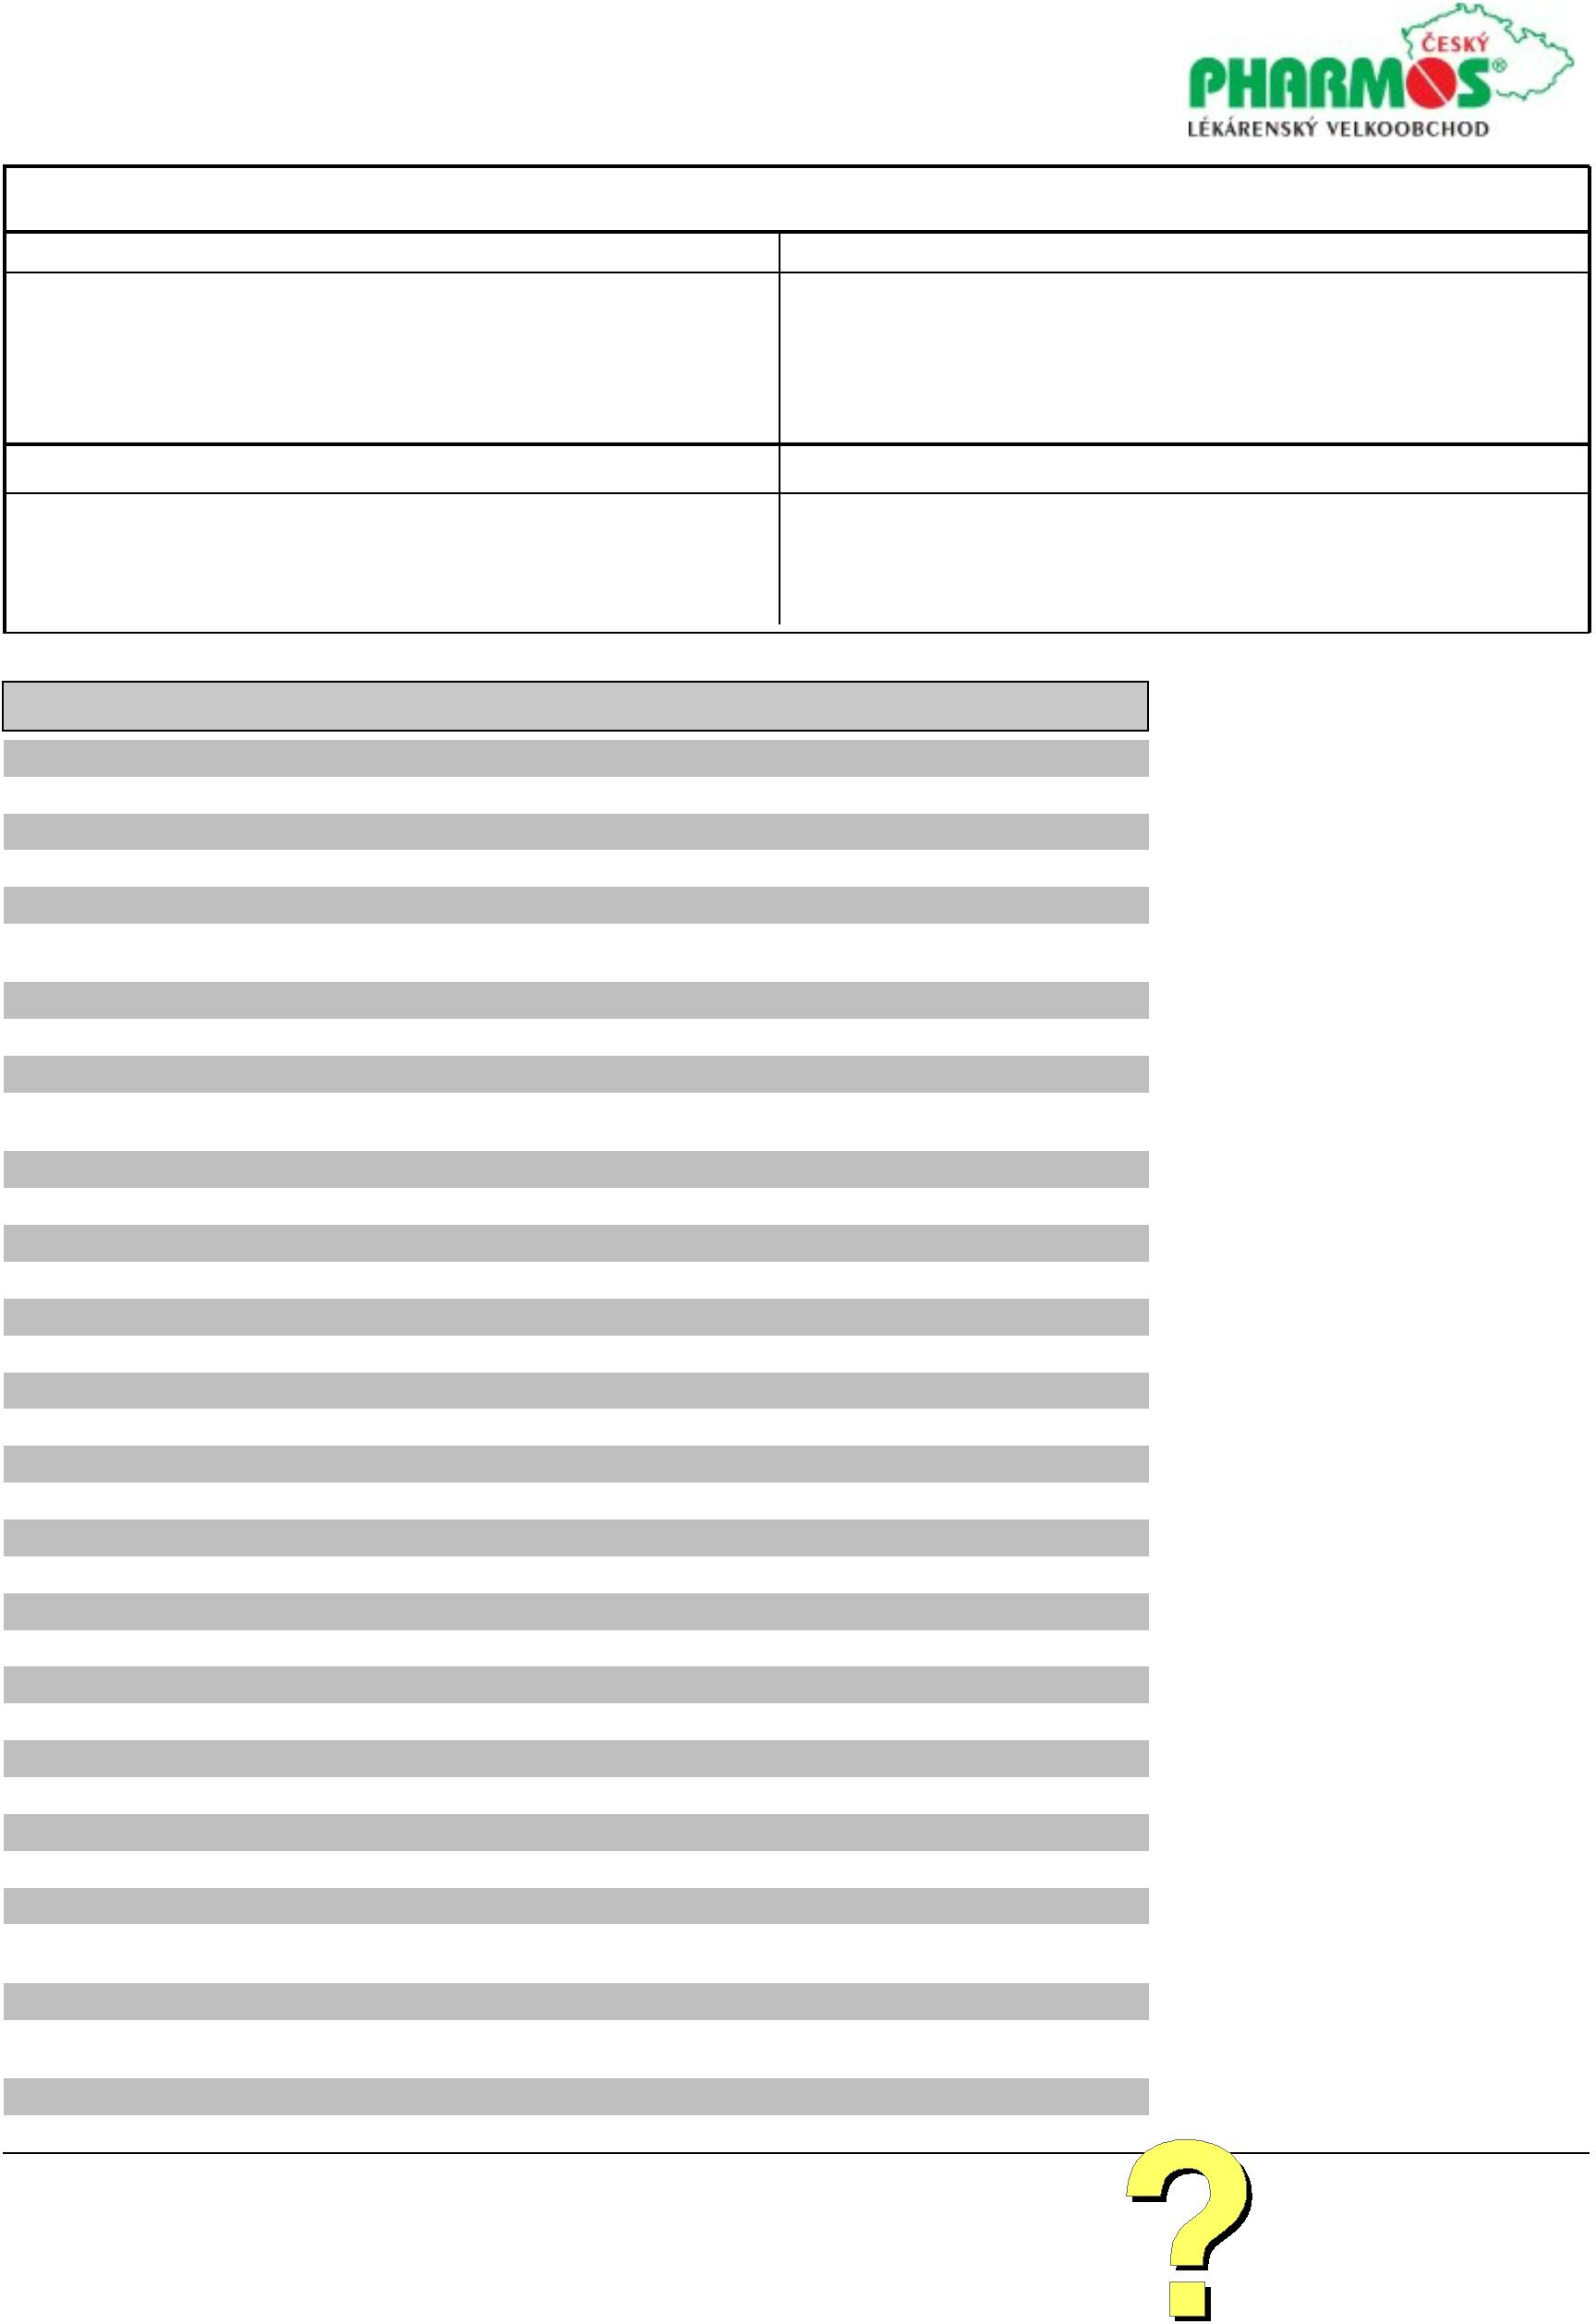

Kód
Název
MJ Šarže
Exspirace
31.08.28
s0247020
Ryaltris 25mcg/600mcg/dáv
nas.spr.sus.29g/240dáv
Sirdalud 2mg tbl.nob.30
2
12251215A
s0273081
s0260230
s0155777
s0014712
s0244749
s0225175
s0167667
s0169252
s0109799
s0560569
s0163192
s0201612
s0258216
s0265395
d779164
1
1
10
1
2
2
4
2
3
1
3
2
3
4
3
1
2
5
5
5
5
5
1
3
1
5
5
A024R4
D5552
31.05.30
30.04.27
28.02.30
30.04.28
30.11.26
29.02.28
30.09.27
30.04.28
31.08.27
31.10.30
31.05.27
30.09.27
30.11.27
31.07.28
23.12.27
29.02.28
31.03.30
31.05.28
30.11.28
31.07.28
31.05.28
29.02.28
30.06.28
31.10.27
30.04.28
30.09.27
31.07.27
Sortis 20mg tbl.flm.100
Spasmed 15 por tbl flm 100x15mg
Tardyferon 80mg tbl ret 100x80mg
Tinkair 100mcg/dáv. nas.spr.sus.200dáv.
Tobrex 3mg/ml oph gtt sol 1x5ml
Tolura 40mg tbl.nob.30
89133
5G163
24633V
A20971E
V41830
Trombex 75mg por tbl flm 90x75mg
Ultracod por tbl nob 30
5P1613A
H61175A
2500374
2040625
00722X
Uro-Vaxom 6mg cps.dur.90
Valzap por tbl flm 28x80mg
Zaldiar 37.5mg/325mg tbl.flm.60x1
Zeliftan 6mg/0.4mg tbl.mrl.100
Zoxon 4mg tbl.nob.105
13571045
3920825
359451
Ascorvita Max 60 tablet
d780660
MUMIO Shilajit+RAKYTNÍK cps.60 Dr.Popov
.Arnica montana gra 9CH
010225
s0099177
s0084256
s0202701
s0252223
s0266741
s0266742
s0238135
s0197095
s0180174
s0272941
s0272976
K03051
Acylpyrin tbl 10x500mg
K8C105A
16460025
5R03016A
3245261
75691PC
C1718R
Aescin-Teva por tbl ent 90x20mg
Afexil 500mg tbl.flm.20
Brufen 400mg tbl.flm.100
Brufen 400mg tbl.flm.30 II
Calgel 3.3mg/g+1mg/g orální gel 10 g
Canephron tbl obd 60
0000212749
GP039VV
2471025
HHP395A
Canesten Gyn 6 dní crm vag 1x35gm+apl
Celaskon 250mg tbl.nob.100
Celaskon červený pomeranč 500mg
tbl.eff.30(3x10)
s0091587
s0225888
s0057585
s0268284
s0221160
s0100306
s0267748
s0267643
s0224965
s0025269
s0025267
s0043957
s0017165
s0083106
s0017992
Dolgit 50mg/g crm.50g
2
2
409093
25D002
44733B
31.08.27
30.04.28
31.10.27
31.01.27
30.09.26
31.01.29
30.09.28
31.08.27
30.11.27
23.05.28
31.08.28
26.03.28
31.03.30
30.06.30
31.05.28
Emla 25mg/g+25mg/g crm 1x30g
Espumisan por cps mol 100x40mg
Faktu 100mg/2.5mg sup.20
2
1
556845
Fenistil 1mg ml por.gtt.sol.1x20ml (GAL)SD
Hirudoid Forte gel 1x40g
2
NB6C-A-G2
14JRRA
2
Ibalgin 400mg tbl.flm.96
5
JV136
Ibuprofen Aneos 400mg tbl.flm.100
Imazol Plus 10mg/g+2.5mg/g crm.30g
Jodisol 38,5mg/g drm sol 80g
2
04091245
411015
1
1
12412770
12716329
258633
Jodisol 38,5mg/g drm.spr.sol. 1x13g
LEROS Tormentan por.spc.20x1.5g sáčky
Lioton 100 000 Gel drm gel 1x100g
Lioton 100000 gel 50g
1
1
5
5072A
10
5
5141A
Magnesii Lactici 0,5 tbl mvm por tbl nob
33250097Z
100x0,5g
s0152106
s0263238
s0237383
Maitalon 3mg/0.03mg por tbl flm 3x21
1
2
2
T4B063E
3030625
AHC063
30.11.26
31.05.28
31.05.28
Modafen 200mg/30mg tbl.flm.24
Nurofen pro děti 20mg/ml pomer. por.sus.100ml
trub
s0237492
s0240020
s0136528
s0284828
Nurofen pro děti Active 100mg por.tbl.dis.12
1
10
1
SB655
F354550A
LF41630A
00004
28.02.27
30.06.27
31.07.27
30.09.27
Olynth HA 0,1% nas spr sol 1x10mg/10ml nový
Ornibel 0.12/0.015mg/24H vag ins 3
Orofar Forte med a citron 0.6 mg/1.2mg/2mg
pas.24
3
s0208841
s0254048
s0276657
Panadol Junior čípky 250mg rct sup 10x250mg
1
50
1
H0031
JV087
31.08.30
30.06.28
30.04.27
Paralen 500mg tbl.nob.24
Sanorin 0.5mg/ml nas.spr.sol.1x10ml
K4H014C
2


Kód
Název
MJ Šarže
Exspirace
31.08.28
s0243242
s0132662
s0132663
s0244980
s0180305
s0180306
s0267278
s0203909
Smecta 3g por plv sus 30
1
2
1
5
2
2
3
1
D74247
D51706-G1
C61248-G4
111
Smecta 3g por.plv.sus.10 SD
31.01.28
31.08.27
31.03.28
31.08.29
30.06.29
31.10.27
30.09.27
Smecta 3g por.plv.sus.30 SD
Suppositoria Glycerini Ipsen 1.81 g čípky 10ks
Tantum Verde 1.5mg/ml ggr.120ml
Tantum Verde 1.5mg/ml ggr.240ml
Tantum Verde Lemon 3mg pas.20
Elmex Gelee stm gel 25 mg
06C1
05AK
3NACP
4330FR63B2
Rekapitulace
Cena celkem bez DPH Celkem DPH
Cena celkem s DPH
Celkem
60 064,84 Kč
7 225,83 Kč
67 290,67 Kč
Informace pro odběratele
Potvrzení objednávky dodavatelem bylo vydáno v souladu se zákonem č. 340/2015 Sb. o registru smluv.
3
